Сортиране на масив

Зад. 1 Сортиране чрез пряка селекция
Сортирайте един масив (или списък) от елементи с помощта на алгоритъма за пряка селекция (Selection Sort).

Примери
Вход | Изход
5 4 3 2 1 | 1 2 3 4 5

Подсказки
Първо разгледайте описанието на алгоритъма от Уикипедия и визуализацията му във Visualgo.net. Или пък се облегнете на стола и му се насладете под формата на цигански народен танц, представен от AlgoRythmics.
После създайте клас SelectionSort с един-единствен метод Sort
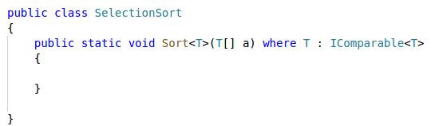
Създайте и два помощни метода - за сравняване на два елемента и за размяна на местата им:
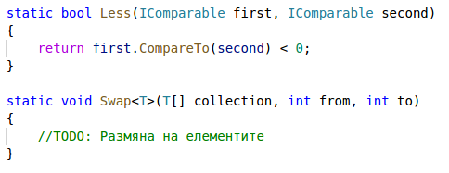
В реализацията на метода Sort() опишете механизъма на самото сортиране. Алгоритъмът накратко е:
- Намираме най-малката стойност в масива
- Разменяме я с първата несортирана стойност ( в началото това е първия елемент, после е втория и т.н.)
- Това се повтаря върху останалата част от масива (без сортираните стойности). Тоест:
  - търсим най-малката стойност от втория елемент до края и я поставяме на втора позиция
  - търсим най-малката стойност от третия елемент до края и я поставяме на трета позиция
  - и т.н., докато стигнем да сравняваме предпоследния и последния елемент
Алгоритъмът може да бъде реализиран с вложени цикли или с рекурсия:
- В първия случай външния цикъл ни служи да укажем от кой елемент да започнем да търсим минимална стойност и позицията, на която ще я поставим, а вътрешния цикъл е за намирането на минималната стойност чрез обхождане до края на масива.
- Във втория случай ще трябва да създадем допълнителен частен рекурсивен метод Sort()
В него директно реализираме алгоритъма:
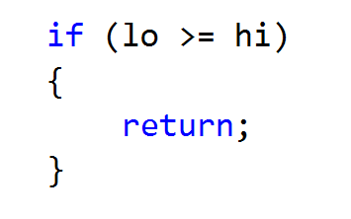
  - Ако е останал само един елемент в подмасива, то той е вече сортиран (което е и дъното на рекурсията).
  - Ако не е, намираме най-малката стойност в масива (от позиция lo до hi)
  - Разменяме я с елемента на позиция lo
  - Извикваме рекурсивно метода за останалата част от масива (след позиция lo до края)
Не забравяйте от публичния метод Sort() да извикате рекурсивния, като му подадете целия масив. ;-)

Код на задачата:
Програмен файл:

static void Main(string[] args)
{
// Масив
var numbers = new int[] { 9, -9, 8, -8, 7, -7, 6, -6, 5, -5, 4, -4, 3, -3, 2, -2, 1, -1, 0 };
// Печат
Console.WriteLine(string.Join(" ",numbers));
//string.Join - връща стринг и обединява елементите на определен масив или членовете на колекция, като използва посочения разделител между всеки елемент или член.
// Сортиране по метода на пряката селекция = O(N ^ 2)
Sort_Selection.Selection(numbers);
// Печат
Console.WriteLine(string.Join(" ", numbers));

//Добавете метод в класа, с който да се отпечатат от най-голямото към най-малкото и го извикайте в програмата

Клас:
class Sort_Selection
{//IComparable - метод за сравнение, т.е where T : IComparable - списък от обекти, достъпни по индекс, които ще бъдат сравнявани
public static void Selection<T>(T[] elements) where T : IComparable
{
for (int i = 0; i < elements.Length; i++)
{
int min = i;
for (int j = i + 1; j < elements.Length; j++)
{
if (IsLess(elements[j], elements[min]))
{
min = j;
}
}
Swap(elements, min, i);
}
}
public static void Swap<T>(T[] array, int first, int second)
{
T temp = array[first];
array[first] = array[second];
array[second] = temp;
}
//метод, който връща булева стойност, проверява дали втория елемент е по малък от първия
public static bool IsLess(IComparable first, IComparable second)
{
return first.CompareTo(second) < 0; // връща true, ако първия елемент е по-малък от втория
}
//CompareTo - метод, който сравнява действителната стойност и връща 0, ако и двете числа са равни,
//-1, ако извикването на обект (first) е по-малко от предаването на обект (second)
//и 1, ако извикването на обект е по-голямо от предаването на обект.

}
}

Зад. 2 Кросово бягане
Миналата седмица във вашия град бе проведено масово кросово бягане. Тъй като участниците са били наистина много, те са били разпределени да се състезават в два различни дни, по един и същ маршрут. На финиша е имало съдии, които са записали времето на пристигането на всеки състезател в секунди. На вас се пада честта да обедините тези два списъка в един и да оформите общата класация. Напишете програма, която да ви улесни в изпълнението на задачата.

Вход
- Входните данни трябва да се прочетат от конзолата.
- На първия ред ще има цели числа, подредени в ненамаляващ ред и отделени едно от друго с интервал. Това са времената на състезателите, участвали в кроса през първия ден.
- На втория ред ще са времената на състезателите, участвали в кроса през втория ден. Те са в същия формат, както числата от първия ред, но не е сигурно, че са същия брой.
- Входните данни винаги ще са валидни и в описания формат. Не е необходимо да бъдат изрично проверявани.

Изход
- Изходните данни (сортираният масив с класацията на всички състезатели, участвали в кроса, подредени в ненамаляващ ред) трябва да бъдат отпечатани на конзолата.

Пример
Вход | Изход | Коментар
956 989 1037 1095  948 992 1025 1062 1160 | 948 956 989 992 1025 1037 1062 1095 1160 | За яснота участниците от първия ден са удебелени

Забележка!!! Задачата ще решите, като използвате кода на класа от предходната задача!

